如何理解物理观念
物理观念是从物理学视角形成的关于物质、运动和相互作用、能量等内容的总体认识，是物理概念和规律等在头脑中的提炼与升华，是从物理学视角解释自然现象和解决实际问题的基础。物理观念主要包括物质观念，运动和相互作用观念。能量，观念等要素。
要理解物理观念。我想可以从如下几个方面来认知。
一，我们如何唤醒学生对这个物理概念认知渴望？引入这个物理概念的必要性？
二，这个物理概念的本质是什么？
三，应用物理概念。
首先我们来了解一下物理概念引入的目的。每一个物理概念的引入都是在学习和应用当中，当需要对某一个共同规律进行总结的时候而引入的。例如在日常生活当中，人们发现物体温度升高时需要吸收的热量多少，除了与物体的质量、升高的温度有关以外，还与物质的种类有关。而且人们发现相同质量的同种物质升高相同的温度，需要吸收的热量是相同的，而相同质量的不同的物质升高相同的温度，需要吸收的热量是不同的，由此可见，同的物质，吸热能力和本领是不一样的。为了描述这种性质，人们引入了比热容的概念。还有很多的概念都是如此。也就是说我们在学习物理观念的时候，首先要了解为什么要引入这个概念。
其次，我们来了解一下物理概念的本质。在我们的教学过程当中，我们介绍物理概念的时候，经常会流于形式，让学生记忆或者是做题。但是有很多概念的本质我们却没有介绍，导致学生学习完这个概念，除了会做题以外，根本就不知道这个概念表示的是什么。比如惯性的概念，惯性是衡量物体运动状态改变难以程度的物理量，它的大小仅仅与物体的质量有关，而与受力和运动状态是无关的。比如质量大的物体，要想改变它的运动状态就非常困难，而质量小的物体要想改变它的运动状态就非常容易。总结一下，学习物理概念，我们还要了解物理概念的本质。而这一点在我们平常教学的过程，当中学生对物理概念的理解往往是不透彻的。
在此我们怎样把这些物理概念和规律教给学生？将概念和规律交给学生，让学生容易理解和应用，这是教学当中最值得关注的点。比如功的概念的教学，在物理学中，把力与物体在力的方向上移动距离的乘积叫做机械功。关于功这一节课的教学，一个纲领就是功的概念，所以我采用的方法就是抓关键词的方法。先让学生抓住关键词，找出做功的两个必要因素；然后根据做功的两个必要因素，所谓必要就是缺一不可的，再找出不做功的三种情况；再根据概念里面的乘积两个字找出功的计算方法W=FS。这样通过一个功的概念的介绍，把整节的内容串在一起。如何把物理概念和物理规律教授给学生，让学生容易理解？每个概念都有不同的方法，这需要我们老师在教学过程当中多动脑筋，想一想怎样把这些概念能够清楚的教授给学生。
最后关于物理观念的教育还需要知道每一个概念或规律在生活中有哪些应用。能够解释生活中的现象。如物态变化当中各种物态变化是吸热还是放热？这些吸热还是放热，在生活中有哪些应用？需要学生有生活经验作为支撑来进行理解。而我们的物理教学往往流于教学做题他忽视了核心素养中科学态度与责任的部分，在物理观念的应用当中，有这样一句话：是从物理学视角解释自然现象和解决实际问题的基础。这里解决实际问题。
总之对物理观念这一块我的理解就是：掌握物理概念和规律的来龙去脉，物理概念和规律的本质以及能够解决哪些问题等等，同时作为老师需要重点研究的就是怎样把这些物理概念和规律用最合适的方式，学生最容易接受的方式教授给学生，提高我们教学效率和教学效果。

综合题
两个烧杯中分别装有水和浓盐水，已知 ρ_{水}< ρ_{盐水}。小明用 U形管压强计来辨别哪个杯中装的是浓盐水。
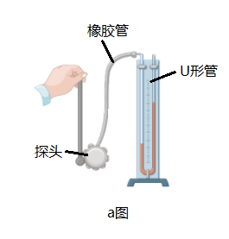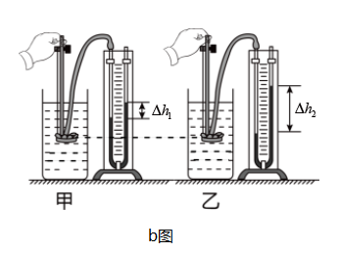
（1）组装好压强计后，发现 U形管两侧液面的高低情况如 a图。此时 U形管左侧液面上方的气压_______大气压（选填“大于”、 “小于”或“等于”）。接下来应该进行的操作是________。
（2）压强计调节正常后，将探头分别浸入到两杯液体中相同的深度，如b 图所示，发现△h₁<△h₂。由此可以判断________杯中装的是浓盐水，理由是________。
（3）如果Δh₁和Δh₂对比不明显，可以尝试采取的措施是________。

